INFORME DE ANALISIS CON LISTA DE CHEQUEO PARA VALIDACION DE ARTEFACTOS

WILSON JAVIER VALDERRAMA PERDOMO

PIAMONTE CAUCA

PRESENTADO A

CAMILO ALFONSO SALAMANCA

CENTRO DE TEGNOLOGIAS DE TRANSPORTE

DISTRITO CAPITAL

SENA

2023

I. INTRODUCCION 3

II. ALCANCE DE LA PROPUESTA 4

2.1. OBJETIVO 4

2.1.1. OBJETIVO GENERAL: 4

2.1.2. OBJETIVOS ESPECIFICOS 4

2.2. JUSTIFICACIÓN DE PROPUESTA 4

III. VALORACION DE LA SITUACION 8

IV. LISTA DE REQUERIMIENTOS 10

4.1. REQUISITOS NO FUNCIONALES 11

V. INFORME DE ARTEFACTOS ENTREGADOS 13

5.1. DIAGRAMAS DE CASOS DE USO 13

5.2. HISTORIAS DE USUARIOS 28

5.3. DIAGRAMA DE CLASES 32

32

5.4. DIAGRAMA DE ACTIVIDADES 32

5.5. PROTOTIPO DE REQUERIMIENTOS 33

VI. LISTA DE CHEQUEO 45

VII. Conclusiones 48

# INTRODUCCION

Durante el proceso de desarrollo del este sistema de software se han culminado actividades que finalmente se organizan en documentos los cuales contienen información de requerimientos, casos de uso, historias de usuario, diagramas de clase y de paquetes entre otras. La construcción de un sistema articula actividades y consecuentemente informes y documentos basados en datos que entre el cliente y los desarrolladores forman el insumo para la toma de decisiones. Con todo esto se pretende anexar una tabla lista de chequeo como herramienta de verificación y control para portar al objetivo de obtener un sistema eficiente y eficaz que cumpla todos los estándares de calidad.

# ALCANCE DE LA PROPUESTA

## OBJETIVO

### OBJETIVO GENERAL:

Desarrollar un sistema de software que articule plataforma web y aplicación móvil el cual permite la compra y consulta de servicios de transporte municipal.

### OBJETIVOS ESPECIFICOS

Desarrollo de aplicación móvil

Desarrollo de plataforma web para empresa de transporte

Integración de datos y funcionalidades

Seguridad y protección de datos

Pruebas y control de calidad

Capacitaciones y soporte

Despliegue e implementación

Documentación del proceso

## JUSTIFICACIÓN DE PROPUESTA

Hoy por hoy las empresas compiten en mercados mucho más exigentes que ayer, constantemente van incorporando cambios tecnológicos para poder sacar ventaja de su posición en los mercados.

La presión competitiva se ve en todos los tipos de empresas, tanto las que prestan servicios como las que venden bienes y en este contexto se observa claramente la teoría de la evolución, la empresa que no se adapta a los cambios del ambiente desaparece.

En este orden de ideas nuestra propuesta incorpora puntualmente el servicio de transporte público municipal al uso de nuevas tecnologías para el continuo mejoramiento del servicio al usuario, llevando al incremento de la demanda del servicio y por ende al aumento de las utilidades de la empresa.

La masificación de los sistemas de software en el mundo han puesto al alcance de todos múltiples sistemas que aportan al mejoramiento del servicio prestado o el bien vendido, las actividades, estrategias y operaciones de las empresas mejoran eficientemente, maximizando los recursos y dando enfoque preciso sobre sus potenciales clientes.

La implementación de la solución tecnológica no solo mejorará la eficiencia operativa, sino que también transformará la forma en que las personas interactúan con los servicios de transporte público, brindando comodidad, accesibilidad y mejorando la calidad de vida de la comunidad.

A continuación se enlistan algunos beneficios que respaldan el desarrollo del proyecto:

Mejora de la Experiencia del Usuario: La aplicación móvil y la plataforma web brindarán a los usuarios una forma conveniente y eficiente de consultar, agendar y comprar tiquetes de transporte público. Esto mejorará significativamente la experiencia del usuario al eliminar la necesidad de hacer filas, esperar en paradas o trasladarse hasta la ventanilla de la empresa.

Optimización de Operaciones: La empresa de transporte podrá gestionar sus rutas, horarios, vehículos y ofertas de manera centralizada a través de la plataforma web. Esto llevará a una optimización de las operaciones y a una toma de decisiones más informada.

Aumento de la Eficiencia: La automatización de procesos, como la venta de tiquetes y la gestión de información, reducirá la carga administrativa y permitirá que las empresas se centren en brindar un servicio de transporte de alta calidad.

Incremento de Ingresos: La facilidad de compra de tiquetes y la posibilidad de ofrecer ofertas especiales atraerán a más usuarios a utilizar el transporte público, lo que logra aumentar los ingresos de las empresas.

Acceso a Datos en Tiempo Real: Tanto la empresa como los usuarios tendrán acceso a información en tiempo real sobre rutas, horarios y disponibilidad de tiquetes, lo que mejorará la toma de decisiones y la planificación de viajes.

Seguridad en las Transacciones: La implementación de sistemas de pago seguros garantizará que las transacciones financieras sean confiables y protegidas, obteniendo confianza en los usuarios.

Competitividad y Diferenciación: La adopción de tecnología moderna en el sector de transporte público permitirá a las empresas diferenciarse en el mercado y mejorar su competitividad, adicionalmente la implementación de una solución tecnológica muestra a las empresas como innovadoras y adaptadas a las tendencias actuales, lo que puede atraer a una base de usuarios más amplia.

Contribución a la Sostenibilidad: Alentar el uso del transporte público puede reducir la congestión del tráfico y las emisiones de gases de efecto invernadero, contribuyendo a la sostenibilidad ambiental de la comunidad.

# VALORACION DE LA SITUACION

Cootransca en una empresa de transporte público municipal ubicada en el municipio de Piamonte Cauca, constituida jurídicamente como una cooperativa.

Nombre de empresa: Cooperativa de Transportadores del sur del Cauca “COOTRANSCA”

Razón Social: Cooperativa De Transportadores Del Sur Del Cauca

Teléfono: 3214579291

Ciudad : PIAMONTE

Departamento: CAUCA

Dirección Actual: CALLE PRINCIPAL BRR EL CENTRO DE COOTRANSCA

NIT: 9001974565

Actividad: Transporte de pasajeros

Forma Jurídica: ORGANIZACION DE ECONOMIA SOLIDARIA

Posee una flota de 30 camionetas y 10 botes con motor fuera de borda con los cuales presta servicio de transporte fluvial a través del rio Caquetá, en el sector denominado El Muelle. El municipio de Piamonte es en un 90% rural, sus rutas y destinos se limitan al área geográfica del municipio, desde su cabecera municipal hasta los diferentes corregimientos y veredas que lo conforman. El proceso de compra de los tiquetes de transporte se realiza a través de la ventanilla única de la empresa, ubicada en el terminal de transporte. Para viajeros frecuentes manejan el sistema de separado de puestos y venta de tiquetes a través del teléfono de la taquilla. La empresa realiza estas actividades de forma manual en talonarios previamente membretados. De igual forma las rutas son asignadas de acuerdo a un orden preestablecido, proceso que también se maneja de forma manual en libros dispuestos para esto.

Los pasajeros abordan el vehículo directamente en el terminal de transporte, las rutas generalmente son menores de 30 kilómetros, los vehículos son periódicamente auditados para comprobar que estén en las mejores condiciones. Actualmente en el municipio existe otra empresa de transporte público de menor tamaño con la cual se distribuyen las rutas y destinos para la prestación de los servicios de transporte.

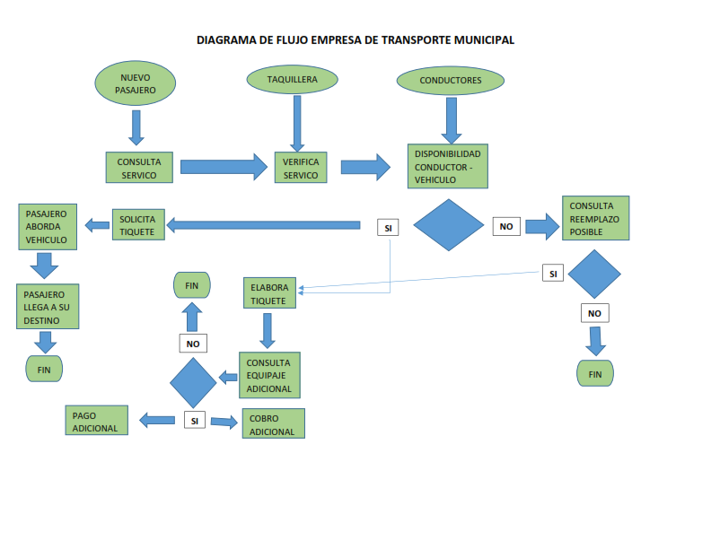

# LISTA DE REQUERIMIENTOS

* Registrar usuario
* Ingreso de los usuarios
* Activar ubicación
* El sistema muestra las empresas disponibles en la zona como opciones de selección
* El sistema muestra los servicios de transporte disponibles
* El sistema permite consultar y seleccionar los rutas y destinos así como puestos o sillas vacías disponibles del servicio previamente seleccionado
* El sistema permite ver los detalles de la selección echa por el usuario
* El sistema permite comprar los puestos seleccionados a través de compra en línea.
* El sistema arrojara la confirmación de la compra
* El sistema emitirá un tiquete digital
* El tiquete contendrá la información correspondiente
* El sistema permitirá el registro de información a través de formularios destinados a tal fin.
* El sistema permitirá generar y descargar informes por periodos de los servicios prestados
* El sistema emitirá informes financieros, de clientes y de servicios.

## REQUISITOS NO FUNCIONALES

* DISEÑO DE APLICACIÓN MOVIL: la aplicación del sistema tendrá una interfaz gráfica agradable, sencilla e intuitiva ajustada a los requisitos de diseño propuestos para el sistema Android
* MENSAJES DE ERROR: El sistema emitirá mensaje de error a través de ventanas emergentes que guiaran al usuario a la solución del error
* IMAGEN CORPORATIVA: El sistema deberá manejar los colores y logos corporativos de los usuarios empresa
* DESCARGA DE LA APP: La aplicación estará disponible para su descarga en la Play Store siendo esta la tienda oficial de google.
* PERMISOS DE LA APP: El sistema deberá solicitar permisos correspondientes para el uso de ciertas funciones
* CONFIABILIDAD: La app estará en funcionamiento en todo momento desde el inicio del sesión
* TOLERANCIA A FALLOS: en caso de que el error, el sistema tendrá un tiempo estimado de 15 segundos para resolverlo o re reiniciara automáticamente.
* ALMACENAMIENTO LOCAL: el sistema deberá contar con almacenamiento local de la información cuando no este conectado a internet
* CONECTIVIDAD: El sistema actualizara la información para los usuarios permanentemente siempre que esté conectado a internet
* CREDENCIALES DE ACCESO: El sistema siempre exigirá usuario y contraseña para conceder acceso.
* TIEMPO DE RESPUESTA: El tiempo de espera no deberá ser mayor a 5 segundo

# INFORME DE ARTEFACTOS ENTREGADOS

En el presente informe se detalla la documentación elaborada durante el proceso de desarrollo del software TICKEC PLUS. Se han elaborado de acuerdo a los requerimientos del sistema, buscando general la trazabilidad necesaria para lograr llevar un control que permita la toma de acciones correctivas en pro del cumplimiento de los objetivos.

## DIAGRAMAS DE CASOS DE USO

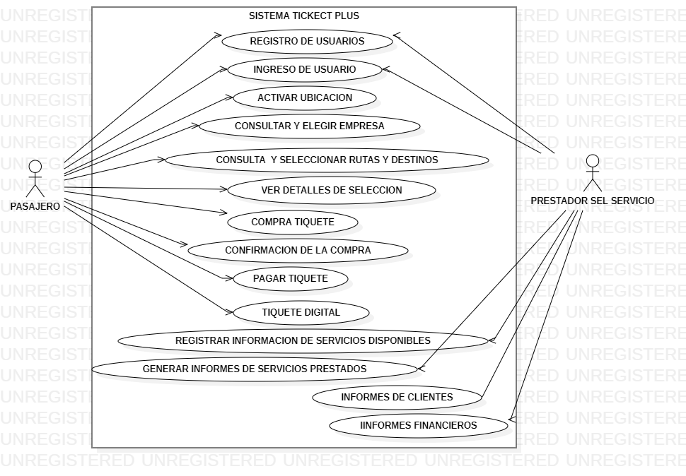

DOCUMENTACIÓN CASO DE USO

CASO DE PRUEBA

|  |  |  |  |  |  |  |  |  |
| --- | --- | --- | --- | --- | --- | --- | --- | --- |
|  |  |  |  |  |  |  |  |  |
|  |  | **REGISTRO DE USUARIO** | | | | | |  |
|  | **Actores** | Pasajero – Prestador del servicio | | | | | |  |
|  | **Precondición** | El sistema debe estar instalado en el dispositivo móvil o el usuario debe ingresar a la plataforma a través de la página web. | | | | | |  |
|  | **Pos condición** | Sistema permite acceso al mismo | | | | | |  |
|  | **Autor** | Wilson Javier Valderrama | | | **Fecha** | 30 de mayo de 2023 | |  |
|  | **Actualizado por** | Wilson Javier Valderrama | | | **Fecha** | 30 de mayo de 2023 | |  |
|  |  |  |  |  |  |  |  |  |
|  | **Propósito** | Permitir registro de usuarios | | | | | |  |
|  |  |  |  |  |  |  |  |  |
|  | **Resumen** | El sistema presenta un formulario de identificación que debe diligenciar quien desea crear un usuario en el mismo, antes de iniciar el desarrollo del formulario el usuario deberá clasificarse como pasajero o como prestador del servicio de transporte toda vez que según la elección echa los formularios solicitan información diferente. | | | | | |  |
|  |  |  |  |  |  |  |  |  |
|  | **Secuencia Normal** | | | | | | |  |
|  | **Paso** | **Actor** | | | **Sistema** | | |  |
|  | **1** | El usuario pasajero instala la aplicación en su dispositivo móvil y el usuario prestador del servicio lo hace a través de plataforma | | |  | | |  |
|  | **2** |  | | | El sistema solicita permisos necesarios y se instala en el equipo | | |  |
|  | **3** | Usuario concede permisos y acepta términos y condiciones | | |  | | |  |
|  | **4** | Usuario diligencia los campos necesarios para finalizar exitosamente el registro. | | |  | | |  |
|  | **5** |  | | | Sistema Valida información de registro | | |  |
|  | **6** |  | | | Sistema Ingresa información a bases de datos | | |  |
|  |  |  |  |  |  |  |  |  |
|  |  |  |  |  |  |  |  |  |
|  | **Secuencia alterna** | | | | | | |  |
|  | **Paso** | **Actor** | | | **Sistema** | | |  |
|  | **1.1** |  | | | Sin conexión a internet o la señal es inestable | | |  |
|  | **1.2** |  | | | Sistema emite mensaje de notificación de la situación | | |  |
|  | **1.3** | Usuario se conecta a red WiFi mejorando el tráfico de datos. | | |  | | |  |
|  | **2.1** |  | | | Permisos no concedidos, se aborta la instalación de la aplicación. | | |  |
|  | **2.1.1** | Usuario reinicia proceso de instalación de aplicación. | | |  | | |  |
|  | **2.2** | Usuario tarda en otorgar permisos y/o no acepta términos y condiciones | | | Permisos no concedidos, se aborta la instalación de la aplicación. | | |  |
|  | **2.2.1** | Usuario reinicia proceso de instalación de aplicación. | | |  | | |  |
|  | **4.1** | Usuario no diligencia formularios de registro completos | | | Sistema no permite avanzar en el registro y advierte de campos sin diligenciar resaltandolos | | |  |
|  |  |  |  |  |  |  |  |  |

|  |  |  |  |  |  |  |  |  |
| --- | --- | --- | --- | --- | --- | --- | --- | --- |
|  |  |  |  |  |  |  |  |  |
|  | **Caso de uso** | I**NGRESO DE USUARIO** | | | | | |  |
|  | **Actores** | Pasajero – Prestador del servicio | | | | | |  |
|  | **Precondición** | El usuario registrado en el sistema | | | | | |  |
|  | **Pos condición** | Sistema concede acceso al mismo | | | | | |  |
|  | **Autor** | Wilson Javier Valderrama | | | **Fecha** | 30 de mayo de 2023 | |  |
|  | **Actualizado por** | Wilson Javier Valderrama | | | **Fecha** | 30 de mayo de 2023 | |  |
|  |  |  |  |  |  |  |  |  |
|  | **Propósito** | Conceder acceso al sistema. | | | | | |  |
|  |  |  |  |  |  |  |  |  |
|  | **Resumen** | El sistema presenta espacios para diligenciar usuario y contraseña, los cuales son obligatorios para el ingreso al sistema. | | | | | |  |
|  |  |  |  |  |  |  |  |  |
|  | **Secuencia Normal** | | | | | | |  |
|  | **Paso** | **Actor** | | | **Sistema** | | |  |
|  | **1** | El usuario ingresa credenciales de acceso al sistema | | |  | | |  |
|  | **2** |  | | | Verifica credenciales de acceso | | |  |
|  | **3** |  | | | Valida información de registro | | |  |
|  | **4** | Usuario dentro del panel inicial del sistema | | |  | | |  |
|  |  |  |  |  |  |  |  |  |
|  |  |  |  |  |  |  |  |  |
|  | **Secuencia alterna** | | | | | | |  |
|  | **Paso** | **Actor** | | | **Sistema** | | |  |
|  | **2.1** | Usuario ingresa datos de acceso erróneos | | |  | | |  |
|  | **2.1.2** |  | | | Mensaje emergente (usuario o contraseña invalidas) | | |  |
|  | **2.1.3** |  | | | sistema muestra nuevamente interfaz para inicio de sesión | | |  |
|  | **2.1.4** |  | | | Sistema muestra opción “OLVIDE MI CONTRACEÑA” | | |  |
|  | **2.1.5** | Usuario sigue enlace para recuperar su contraseña | | |  | | |  |
|  | **2.1.6** |  | | | Sistema hace pregunta de seguridad para confirmación de identidad del usuario | | |  |
|  | **2.1.7** | Usuario responde pregunta correctamente | | |  | | |  |
|  | **2.1.8** |  | | | Sistema remite usuario a nueva ventana crear nueva contraceña | | |  |
|  | **2.1.9** | Usuario ingresa correctamente al sistema | | |  | | |  |
|  | **2.2** | Usuario ingresa datos de acceso erroneos | | |  | | |  |
|  | **2.2.1** |  | | | Mensaje emergente (usuario o contraseña invalidas) | | |  |
|  | **2.2.2** |  | | | Sistema advierte de bloqueo de usuario por intentos de ingreso fallidos | | |  |
|  |  |  |  |  |  |  |  |  |

|  |  |  |  |  |  |  |  |  |
| --- | --- | --- | --- | --- | --- | --- | --- | --- |
|  |  |  |  |  |  |  |  |  |
|  | **Caso de uso** | **ACTIVAR UBICACION** | | | | | |  |
|  | **Actores** | Pasajero | | | | | |  |
|  | **Precondición** | El usuario dentro del sistema | | | | | |  |
|  | **Pos condición** | Sistema muestra geolocalización del usuario pasajero | | | | | |  |
|  | **Autor** | Wilson Javier Valderrama | | | **Fecha** | 30 de mayo de 2023 | |  |
|  | **Actualizado por** | Wilson Javier Valderrama | | | **Fecha** | 30 de mayo de 2023 | |  |
|  |  |  |  |  |  |  |  |  |
|  | **Propósito** | Activar ubicación por gps para mostrar empresas que presten el servicio en la zona | | | | | |  |
|  |  |  |  |  |  |  |  |  |
|  | **Resumen** | Una vez dentro del sistema el usuario debe activar la ubicación por gps para que el sistema pueda filtrar las empresas que pueden prestarle el servicio en la zona. | | | | | |  |
|  |  |  |  |  |  |  |  |  |
|  | **Secuencia Normal** | | | | | | |  |
|  | **Paso** | **Actor** | | | **Sistema** | | |  |
|  | **1** | El usuario pasajero activa la geolocalización por gps. | | |  | | |  |
|  | **2** |  | | | Confirma activación y ubicación del usuario. | | |  |
|  |  |  |  |  |  |  |  |  |
|  |  |  |  |  |  |  |  |  |
|  | **Secuencia alterna** | | | | | | |  |
|  | **Paso** | **Actor** | | | **Sistema** | | |  |
|  | **1** | Usuario pasajero no activa la ubicación por gps | | |  | | |  |
|  | **1.1** |  | | | Verifica y valida que se encuentre activa la ubicación por gps | | |  |
|  | **1.2** |  | | | sistema muestra notificación de error en ubicacion | | |  |
|  | **1.3** |  | | | Sistema informa que es neesaria la activación del gps para poder mostrar las empresas que pueden brindar el servicio. | | |  |
|  |  |  |  |  |  |  |  |  |

|  |  |  |  |  |  |  |  |  |
| --- | --- | --- | --- | --- | --- | --- | --- | --- |
|  |  |  |  |  |  |  |  |  |
|  | **Caso de uso** | **CONSULTAR Y ELEGIR EMPRESA** | | | | | |  |
|  | **Actores** | Usuario pasajero | | | | | |  |
|  | **Precondición** | El usuario pasajero dentro del sistema, geolocalización activada | | | | | |  |
|  | **Pos condición** | Sistema muestra menú de opciones de empresas disponibles | | | | | |  |
|  | **Autor** | Wilson Javier Valderrama | | | **Fecha** | 30 de mayo de 2023 | |  |
|  | **Actualizado por** | Wilson Javier Valderrama | | | **Fecha** | 30 de mayo de 2023 | |  |
|  |  |  |  |  |  |  |  |  |
|  | **Propósito** | Mostrar opciones de prestadores de servicios. | | | | | |  |
|  |  |  |  |  |  |  |  |  |
|  | **Resumen** | Una vez ingresado el usuario pasajero y activada la geolocalización, encontrara las empresas vinculadas al sistema, aquí deberá elegir dando clic en el botón que contiene el logo de la empresa que desea que le preste el servicio. | | | | | |  |
|  |  |  |  |  |  |  |  |  |
|  | **Secuencia Normal** | | | | | | |  |
|  | **Paso** | **Actor** | | | **Sistema** | | |  |
|  | **1** |  | | | El sistema muestra un panel o muro con botones que contienen los logos de las empresas con servicio disponible. | | |  |
|  | **2** | El usuario elige la empresa de su preferencia dando clic sobre el logo de la misma | | |  | | |  |
|  | **3** |  | | | Sistema muestra servicios disponibles dentro de la empresa elegida. | | |  |
|  |  |  |  |  |  |  |  |  |
|  |  |  |  |  |  |  |  |  |
|  | **Secuencia alterna** | | | | | | |  |
|  | **Paso** | **Actor** | | | **Sistema** | | |  |
|  | **3.1** |  | | | Sistema informa (SIN SERVICIO DISPONIBLE) ausencia de información de los servicios por parte de las empresas transportadoras | | |  |
|  | **3.2** | Usuario nuevamente en el muro debe elegir una nueva empresa para utilizar. | | |  | | |  |
|  |  |  |  |  |  |  |  |  |

|  |  |  |  |  |  |  |  |  |
| --- | --- | --- | --- | --- | --- | --- | --- | --- |
|  |  |  |  |  |  |  |  |  |
|  | **Caso de uso** | **CONSULTAR Y SELECCIONAR RUTAS Y DESTINOS** | | | | | |  |
|  | **Actores** | Usuario Pasajero | | | | | |  |
|  | **Precondición** | Previamente se ha seleccionado la empresa | | | | | |  |
|  | **Pos condición** | Sistema muestra información cargada por prestador del servicio como opciones para el usuario. | | | | | |  |
|  | **Autor** | Wilson Javier Valderrama | | | **Fecha** | 30 de mayo de 2023 | |  |
|  | **Actualizado por** | Wilson Javier Valderrama | | | **Fecha** | 30 de mayo de 2023 | |  |
|  |  |  |  |  |  |  |  |  |
|  | **Propósito** | Mostrar y elegir opciones de servicios disponibles por prestadores de servicios. | | | | | |  |
|  |  |  |  |  |  |  |  |  |
|  | **Resumen** | Una vez dentro de la empresa elegida el sistema muestra los servicios disponibles (horarios de salida, rutas, tipos de vehículos, precios) | | | | | |  |
|  |  |  |  |  |  |  |  |  |
|  | **Secuencia Normal** | | | | | | |  |
|  | **Paso** | **Actor** | | | **Sistema** | | |  |
|  | **1** |  | | | El sistema muestra un panel o muro con todas las opciones de servicios disponibles (horarios de salida, rutas, tipos de vehículos, precios). | | |  |
|  | **2** | El usuario puede consultar y elegir una de las opciones. | | |  | | |  |
|  |  |  |  |  |  |  |  |  |
|  |  |  |  |  |  |  |  |  |
|  | **Secuencia alterna** | | | | | | |  |
|  | **Paso** | **Actor** | | | **Sistema** | | |  |
|  | **2.1** |  | | | Sistema presenta retrasos en el cargue de la información a mostrar | | |  |
|  | **2.2** | Usuario debe ingresar de nuevo al botón de la empresa para refrescar la aplicación. | | |  | | |  |
|  |  |  |  |  |  |  |  |  |

|  |  |  |  |  |  |  |  |  |
| --- | --- | --- | --- | --- | --- | --- | --- | --- |
|  |  |  |  |  |  |  |  |  |
|  | **Caso de uso** | **VER DETALLES DE SELECCION** | | | | | |  |
|  | **Actores** | Usuario Pasajero | | | | | |  |
|  | **Precondición** | El usuario dentro del sistema, dentro del rol pasajero | | | | | |  |
|  | **Pos condición** | Sistema muestra información cargada por prestador del servicio como opciones para el usuario pasajero. | | | | | |  |
|  | **Autor** | Wilson Javier Valderrama | | | **Fecha** | 30 de mayo de 2023 | |  |
|  | **Actualizado por** | Wilson Javier Valderrama | | | **Fecha** | 30 de mayo de 2023 | |  |
|  |  |  |  |  |  |  |  |  |
|  | **Propósito** | Mostrar al detalle (con imágenes) para el usuario pasajero de servicios disponibles por parte de la empresa elegida. | | | | | |  |
|  |  |  |  |  |  |  |  |  |
|  | **Resumen** | Una vez dentro de la empresa elegida el sistema muestra los servicios disponibles (horarios de salida, rutas, tipos de vehículos, precios) | | | | | |  |
|  |  |  |  |  |  |  |  |  |
|  | **Secuencia Normal** | | | | | | |  |
|  | **Paso** | **Actor** | | | **Sistema** | | |  |
|  | **1** |  | | | El sistema muestra un panel o muro con todas las opciones de servicios disponibles (horarios de salida, rutas, tipos de vehículos, precios). | | |  |
|  | **2** | El usuario puede consultar y elegir una de las opciones. | | |  | | |  |
|  |  |  |  |  |  |  |  |  |
|  |  |  |  |  |  |  |  |  |
|  | **Secuencia alterna** | | | | | | |  |
|  | **Paso** | **Actor** | | | **Sistema** | | |  |
|  | **1.1** |  | | | El sistema muestra rutas inactivas | | |  |
|  |  | El pasajero debe seleccionar otra ruta y/o empresa | | |  | | |  |
|  | **2.1** |  | | | Sistema presenta retrasos en el cargue de la información a mostrar | | |  |
|  | **2.2** | Usuario debe ingresar de nuevo al botón de la empresa para refrescar la aplicación. | | |  | | |  |
|  |  |  |  |  |  |  |  |  |

|  |  |  |  |  |  |  |  |  |
| --- | --- | --- | --- | --- | --- | --- | --- | --- |
|  |  |  |  |  |  |  |  |  |
|  | **Caso de uso** | **COMPRAR TIQUETE** | | | | | |  |
|  | **Actores** | Usuario pasajero | | | | | |  |
|  | **Precondición** | Usuario elige una opción, sistema en ruta proceso de selección y compra de servicios. | | | | | |  |
|  | **Pos condición** | Finaliza compra exitosa del tiquete | | | | | |  |
|  | **Autor** | Wilson Javier Valderrama | | | **Fecha** | 30 de mayo de 2023 | |  |
|  | **Actualizado por** | Wilson Javier Valderrama | | | **Fecha** | 30 de mayo de 2023 | |  |
|  |  |  |  |  |  |  |  |  |
|  | **Propósito** | Venta del tiquete. | | | | | |  |
|  |  |  |  |  |  |  |  |  |
|  | **Resumen** | Emerge botón de compra de tiquete para continuar con la adquisición del servicio. | | | | | |  |
|  |  |  |  |  |  |  |  |  |
|  | **Secuencia Normal** | | | | | | |  |
|  | **Paso** | **Actor** | | | **Sistema** | | |  |
|  | **1** | Una vez el usuario selecciona la opción de su interés aparece el botón compra tiquete. | | |  | | |  |
|  | **2** |  | | | El sistema muestra la información correspondiente al tiquete con el servicio seleccionado. | | |  |
|  |  |  |  |  |  |  |  |  |
|  |  |  |  |  |  |  |  |  |
|  | **Secuencia alterna** | | | | | | |  |
|  | **Paso** | **Actor** | | | **Sistema** | | |  |
|  | **2.1** |  | | | Sistema presenta retrasos en el cargue de la información a mostrar | | |  |
|  | **2.2** | Usuario debe ingresar de nuevo al botón de la empresa para refrescar la aplicación. | | |  | | |  |
|  |  |  |  |  |  |  |  |  |

|  |  |  |  |  |  |  |  |  |
| --- | --- | --- | --- | --- | --- | --- | --- | --- |
|  |  |  |  |  |  |  |  |  |
|  | **Caso de uso** | **PAGAR TIQUETE** | | | | | |  |
|  | **Actores** | Usuario pasajero | | | | | |  |
|  | **Precondición** | Usuario ha seleccionado previamente ruta y destino en la empresa de su preferencia | | | | | |  |
|  | **Pos condición** | Finaliza compra exitosa del tiquete | | | | | |  |
|  | **Autor** | Wilson Javier Valderrama | | | **Fecha** | 30 de mayo de 2023 | |  |
|  | **Actualizado por** | Wilson Javier Valderrama | | | **Fecha** | 30 de mayo de 2023 | |  |
|  |  |  |  |  |  |  |  |  |
|  | **Propósito** | Venta del tiquete. | | | | | |  |
|  |  |  |  |  |  |  |  |  |
|  | **Resumen** | Emerge botón de compra de tiquete para continuar con la adquisición del servicio, continua a pasarela de pago por medios electrónicos. | | | | | |  |
|  |  |  |  |  |  |  |  |  |
|  | **Secuencia Normal** | | | | | | |  |
|  | **Paso** | **Actor** | | | **Sistema** | | |  |
|  | **1** | Click en compra de tiquete | | |  | | |  |
|  | **2** |  | | | El sistema muestra la información correspondiente al tiquete con el servicio seleccionado. | | |  |
|  | **3** | Click en continuar compra en pasarela de pagos | | |  | | |  |
|  |  |  | | | Sistema une al usuario con los métodos electrónicos de pago disponibles. | | |  |
|  |  |  |  |  |  |  |  |  |
|  |  |  |  |  |  |  |  |  |
|  | **Secuencia alterna** | | | | | | |  |
|  | **Paso** | **Actor** | | | **Sistema** | | |  |
|  | **2.1** |  | | | Sistema presenta retrasos en el cargue de la información a mostrar | | |  |
|  | **2.2** | Usuario debe ingresar de nuevo al botón de la empresa para refrescar la aplicación. | | |  | | |  |
|  | **3.1** | El usuario no maneja pagos electronicos | | |  | | |  |
|  | **3.2** |  | | | El sistema aborta el pago electrónico y regresa a la ventana anterior | | |  |
|  |  |  |  |  |  |  |  |  |
|  |  |  |  |  |  |  |  |  |
|  |  |  |  |  |  |  |  |  |
|  | **Caso de uso** | **TIQUETE DIGITAL** | | | | | |  |
|  | **Actores** | Usuario pasajero | | | | | |  |
|  | **Precondición** | Finaliza compra exitosa del tiquete | | | | | |  |
|  | **Pos condición** | Sistema emite tiquete digital | | | | | |  |
|  | **Autor** | Wilson Javier Valderrama | | | **Fecha** | 30 de mayo de 2023 | |  |
|  | **Actualizado por** | Wilson Javier Valderrama | | | **Fecha** | 30 de mayo de 2023 | |  |
|  |  |  |  |  |  |  |  |  |
|  | **Propósito** | Emisión de tiquete | | | | | |  |
|  |  |  |  |  |  |  |  |  |
|  | **Resumen** | Se emite un documento digital con toda la información correspondiente a un tiquete de transporte | | | | | |  |
|  |  |  |  |  |  |  |  |  |
|  | **Secuencia Normal** | | | | | | |  |
|  | **Paso** | **Actor** | | | **Sistema** | | |  |
|  | **1** | El usuario compra el tiquete seleccionado | | |  | | |  |
|  | **2** |  | | | El sistema muestra el tiquete con los datos correspondientes, el sistema informa a la empresa de la venta para que esta preste el servicio comprado. | | |  |
|  | **3** |  | | | El sistema informa a la empresa de la venta para que esta preste el servicio comprado. | | |  |
|  | **4** | El usuario descarga tiquete digital | | |  | | |  |
|  | **5** |  | | | El sistema produce la descarga del documento PDF | | |  |
|  |  |  |  |  |  |  |  |  |
|  |  |  |  |  |  |  |  |  |
|  | **Secuencia alterna** | | | | | | |  |
|  | **Paso** | **Actor** | | | **Sistema** | | |  |
|  | **2.1** |  | | | Sistema presenta retrasos en el cargue de la información a mostrar | | |  |
|  | **2.2** | Usuario debe ingresar de nuevo al botón de la empresa para refrescar la aplicación. | | |  | | |  |
|  |  |  |  |  |  |  |  |  |

|  |  |  |  |  |  |  |  |  |
| --- | --- | --- | --- | --- | --- | --- | --- | --- |
|  |  |  |  |  |  |  |  |  |
|  | **Caso de uso** | **REGISTRO DE INFORMACION** | | | | | |  |
|  | **Actores** | Prestador del servicio - empresa | | | | | |  |
|  | **Precondición** | Usuario dentro del sistema, sección habilitada para prestadores de servicio. | | | | | |  |
|  | **Pos condición** | Sistema guarda la información suministrada por el prestador del servicio | | | | | |  |
|  | **Autor** | Wilson Javier Valderrama | | | **Fecha** | 30 de mayo de 2023 | |  |
|  | **Actualizado por** | Wilson Javier Valderrama | | | **Fecha** | 30 de mayo de 2023 | |  |
|  |  |  |  |  |  |  |  |  |
|  | **Propósito** | Registro de información a ofertar | | | | | |  |
|  |  |  |  |  |  |  |  |  |
|  | **Resumen** | El usuario prestador del servicio podrá registrar la información sobre los servicios ofertados, es así como registrara las diferentes rutas, destinos, valor de los tiquetes, vehículos disponibles, horarios y demás información de valor que considere necesaria para ser consultada por el usuario pasajero. | | | | | |  |
|  |  |  |  |  |  |  |  |  |
|  | **Secuencia Normal** | | | | | | |  |
|  | **Paso** | **Actor** | | | **Sistema** | | |  |
|  | **1** | El usuario prestador del servicio ingresa con el rol correspondiente | | |  | | |  |
|  | **2** |  | | | El sistema muestra un panel o muro con formularios habilitados para el registro de información. | | |  |
|  | **3** | El usuario selecciona un formulario | | |  | | |  |
|  | **4** |  | | | El sistema activa el formulario para que sea diligenciado | | |  |
|  | **5** | Usuario inicia diligenciamiento de información | | |  | | |  |
|  | **6** |  | | | El sistema solicita confirmación para guardar datos registrados | | |  |
|  | **7** | El usuario da clic en guardar | | |  | | |  |
|  |  |  |  |  |  |  |  |  |
|  |  |  |  |  |  |  |  |  |
|  | **Secuencia alterna** | | | | | | |  |
|  | **Paso** | **Actor** | | | **Sistema** | | |  |
|  | **5.1** | El usuario no diligencia completamente el formulario | | |  | | |  |
|  | **5.2** |  | | | El sistema verifica campos completos | | |  |
|  | **5.3** |  | | | El sistema notifica de campos del formulario sin diligenciar | | |  |
|  | **5.4** | El usuario debe retomar los campos para completar el diligenciamiento de los formularios. | | |  | | |  |
|  | **5.5** |  | | | El sistema solicita confirmación para guardar datos registrados | | |  |
|  | **5.6** | El usuario da clic en guardar | | |  | | |  |
|  |  |  |  |  |  |  |  |  |

|  |  |  |  |  |  |  |  |  |
| --- | --- | --- | --- | --- | --- | --- | --- | --- |
|  |  |  |  |  |  |  |  |  |
|  | **Caso de uso** | **GENERACIÓN DE INFORMES** | | | | | |  |
|  | **Actores** | Prestador del servicio - Taquillero | | | | | |  |
|  | **Precondición** | Usuario dentro del sistema, sección habilitada para prestadores de servicio. | | | | | |  |
|  | **Pos condición** | Sistema genera informes | | | | | |  |
|  | **Autor** | Wilson Javier Valderrama | | | **Fecha** | 30 de mayo de 2023 | |  |
|  | **Actualizado por** | Wilson Javier Valderrama | | | **Fecha** | 30 de mayo de 2023 | |  |
|  |  |  |  |  |  |  |  |  |
|  | **Propósito** | Generación de informes | | | | | |  |
|  |  |  |  |  |  |  |  |  |
|  | **Resumen** | Panel con menú que permite general informes financieros, por servicios prestados, de clientes etc; a partir de la información suministrada por los usuarios pasajeros y las compras realizadas por los servicios ofertados. | | | | | |  |
|  |  |  |  |  |  |  |  |  |
|  | **Secuencia Normal** | | | | | | |  |
|  | **Paso** | **Actor** | | | **Sistema** | | |  |
|  | **1** | El usuario prestador del servicio ingresa con el rol correspondiente | | |  | | |  |
|  | **2** |  | | | El sistema muestra menú con una lista de informes disponibles. | | |  |
|  | **3** | El usuario selecciona el informe | | |  | | |  |
|  | **4** |  | | | El sistema pregunta formato por medio del cual se generara el informe | | |  |
|  | **5** | El usuario eligen formato | | |  | | |  |
|  | **6** |  | | | El sistema procesa la solicitud | | |  |
|  | **7** |  | | | El sistema genera el informe solicitado | | |  |
|  | **8** |  | | | El sistema descarga el informe | | |  |
|  |  |  |  |  |  |  |  |  |
|  |  |  |  |  |  |  |  |  |
|  | **Secuencia alterna** | | | | | | |  |
|  | **Paso** | **Actor** | | | **Sistema** | | |  |
|  | **6.1** |  | | | El sistema tarda en dar respuesta | | |  |
|  | **6.2** | El usuario prestador del servicio debe regresarse al paso anterior | | |  | | |  |
|  |  |  |  |  |  |  |  |  |

|  |  |  |  |  |  |  |  |  |
| --- | --- | --- | --- | --- | --- | --- | --- | --- |
|  |  |  |  |  |  |  |  |  |
|  | **Caso de uso** | **GENERAR INFORMES DE CLIENTES** | | | | | |  |
|  | **Actores** | Prestador del servicio | | | | | |  |
|  | **Precondición** | Usuario dentro del sistema, sección habilitada para prestadores de servicio. | | | | | |  |
|  | **Pos condición** | Sistema genera informes | | | | | |  |
|  | **Autor** | Wilson Javier Valderrama | | | **Fecha** | 30 de mayo de 2023 | |  |
|  | **Actualizado por** | Wilson Javier Valderrama | | | **Fecha** | 30 de mayo de 2023 | |  |
|  |  |  |  |  |  |  |  |  |
|  | **Propósito** | Generación de informes | | | | | |  |
|  |  |  |  |  |  |  |  |  |
|  | **Resumen** | Panel con menú que permite general informes de clientes a partir de la información suministrada por los usuarios pasajeros y las compras realizadas por los servicios ofertados. | | | | | |  |
|  |  |  |  |  |  |  |  |  |
|  | **Secuencia Normal** | | | | | | |  |
|  | **Paso** | **Actor** | | | **Sistema** | | |  |
|  | **1** | El usuario prestador del servicio ingresa con el rol correspondiente | | |  | | |  |
|  | **2** |  | | | El sistema muestra menú con una lista de informes disponibles. | | |  |
|  | **3** | El usuario selecciona el informe | | |  | | |  |
|  | **4** |  | | | El sistema pregunta formato por medio del cual se generara el informe | | |  |
|  | **5** | El usuario eligen formato | | |  | | |  |
|  | **6** |  | | | El sistema procesa la solicitud | | |  |
|  | **7** |  | | | El sistema genera el informe solicitado | | |  |
|  | **8** |  | | | El sistema descarga el informe | | |  |
|  |  |  |  |  |  |  |  |  |
|  |  |  |  |  |  |  |  |  |
|  | **Secuencia alterna** | | | | | | |  |
|  | **Paso** | **Actor** | | | **Sistema** | | |  |
|  | **6.1** |  | | | El sistema tarda en dar respuesta | | |  |
|  | **6.2** | El usuario prestador del servicio debe regresarse al paso anterior | | |  | | |  |
|  |  |  |  |  |  |  |  |  |

|  |  |  |  |  |  |  |  |  |
| --- | --- | --- | --- | --- | --- | --- | --- | --- |
|  |  |  |  |  |  |  |  |  |
|  | **Caso de uso** | **GENERAR INFORMES FINANCIERON** | | | | | |  |
|  | **Actores** | Prestador del servicio | | | | | |  |
|  | **Precondición** | Usuario dentro del sistema, sección habilitada para prestadores de servicio. | | | | | |  |
|  | **Pos condición** | Sistema genera informes financieros | | | | | |  |
|  | **Autor** | Wilson Javier Valderrama | | | **Fecha** | 30 de mayo de 2023 | |  |
|  | **Actualizado por** | Wilson Javier Valderrama | | | **Fecha** | 30 de mayo de 2023 | |  |
|  |  |  |  |  |  |  |  |  |
|  | **Propósito** | Generación de informes | | | | | |  |
|  |  |  |  |  |  |  |  |  |
|  | **Resumen** | Panel con menú que permite general informes de ventas a partir de la información suministrada por los usuarios pasajeros y las compras realizadas por los servicios ofertados. | | | | | |  |
|  |  |  |  |  |  |  |  |  |
|  | **Secuencia Normal** | | | | | | |  |
|  | **Paso** | **Actor** | | | **Sistema** | | |  |
|  | **1** | El usuario prestador del servicio ingresa con el rol correspondiente | | |  | | |  |
|  | **2** |  | | | El sistema muestra menú con una lista de informes disponibles. | | |  |
|  | **3** | El usuario selecciona el informe | | |  | | |  |
|  | **4** |  | | | El sistema pregunta formato por medio del cual se generara el informe | | |  |
|  | **5** | El usuario eligen formato | | |  | | |  |
|  | **6** |  | | | El sistema procesa la solicitud | | |  |
|  | **7** |  | | | El sistema genera el informe solicitado | | |  |
|  | **8** |  | | | El sistema descarga el informe | | |  |
|  |  |  |  |  |  |  |  |  |
|  |  |  |  |  |  |  |  |  |
|  | **Secuencia alterna** | | | | | | |  |
|  | **Paso** | **Actor** | | | **Sistema** | | |  |
|  | **6.1** |  | | | El sistema tarda en dar respuesta | | |  |
|  | **6.2** | El usuario prestador del servicio debe regresarse al paso anterior | | |  | | |  |
|  |  |  |  |  |  |  |  |  |

## HISTORIAS DE USUARIOS

|  |  |
| --- | --- |
| **NUMERO** | 001 |
| **NOMBRE** | REGISTRO DE USUARIO |
| **USUARIO (como)** | PASAJERO |
| **PRIORIDAD (quiero)** | Registrarme en el sistema |
| **DESCRIPCION (para)** | Utilizar el sistema |
| **CRITERIOS DE ACEPTACION** | Dado que necesito usar la aplicación como pasajero, entonces el sistema solicita mi registro |
| **OBSERVACIONES** | Es necesario que todos los usuarios del sistema estén registrados |

|  |  |
| --- | --- |
| **NUMERO** | 002 |
| **NOMBRE** | REGISTRO DE USUARIO |
| **USUARIO (como)** | EMPRESA DE TRANSPORTE |
| **PRIORIDAD (quiero)** | Registrarme en el sistema |
| **DESCRIPCION (para)** | Utilizar el sistema |
| **CRITERIOS DE ACEPTACION** | Dado que necesito usar la aplicación como prestador de servicios de transporte, entonces el sistema solicita mi registro |
| **OBSERVACIONES** | Es necesario que todos los usuarios del sistema estén registrados |

|  |  |
| --- | --- |
| **NUMERO** | 003 |
| **NOMBRE** | INGRESO AL SISTEMA |
| **USUARIO (como)** | PASAJERO |
| **PRIORIDAD (quiero)** | Ingresar al sistema |
| **DESCRIPCION (para)** | Utilizar los servicios ofrecidos por el prestador del servicio |
| **CRITERIOS DE ACEPTACION** | Dado que para utilizar el sistema necesito haber ingresado previamente, ingreso mis credenciales de acceso. |
| **OBSERVACIONES** | Como en todos los sistemas el usuario debe inicialmente ingresar a través de credenciales de acceso (nombre de usuario y clave) |

|  |  |
| --- | --- |
| **NUMERO** | 004 |
| **NOMBRE** | INGRESO AL SISTEMA |
| **USUARIO (como)** | EMPRESA DE TRANSPORTE |
| **PRIORIDAD (quiero)** | Ingresar al sistema |
| **DESCRIPCION (para)** | Publicar los servicios ofrecidos a los pasajero |
| **CRITERIOS DE ACEPTACION** | Dado que para utilizar el sistema necesito haber ingresado previamente, ingreso mis credenciales de acceso. |
| **OBSERVACIONES** | Como en todos los sistemas el usuario debe inicialmente ingresar a través de credenciales de acceso (nombre de usuario y clave) |

|  |  |
| --- | --- |
| **NUMERO** | 005 |
| **NOMBRE** | ACTIVAR UBICACIÓN |
| **USUARIO (como)** | PASAJERO |
| **PRIORIDAD (quiero)** | ACTIVAR MI UBICACION |
| **DESCRIPCION (para)** | VER QUE EMPRESAS ME PUEDEN SERVIR |
| **CRITERIOS DE ACEPTACION** | Siempre que el sistema esté en funcionando debe tener activada la ubicación por gps |
| **OBSERVACIONES** | Este paso es indispensable para poder seleccionar las empresas disponibles |
|  |  |
| **NUMERO** | 006 |
| **NOMBRE** | ELEGIR EMPRESA |
| **USUARIO (como)** | PASAJERO |
| **PRIORIDAD (quiero)** | Consultar las empresas con servicios de transporte disponibles en la zona |
| **DESCRIPCION (para)** | Seleccionar la empresa a la que le va comprar el servicio de transporte |
| **CRITERIOS DE ACEPTACION** | Dado que El pasajero desea comprar su tiquete de manera no presencial y así poder asegurar su servicio de transporte de forma cómoda. |
| **OBSERVACIONES** | El usuario pasajero podrá seleccionar la empresa disponible y así también su tiquete desde la comodidad de su casa u oficina |

|  |  |
| --- | --- |
| **NUMERO** | 007 |
| **NOMBRE** | CONSULTAR Y ELEGIR RUTAS DE DESTINO |
| **USUARIO (como)** | PASAJERO |
| **PRIORIDAD (quiero)** | Consultar las opciones en rutas y destinos |
| **DESCRIPCION (para)** | Para elegir la ruta y el destino que más me convenga. |
| **CRITERIOS DE ACEPTACION** | Teniendo presente la necesidad de viajar el pasajero podrá consultar un abanico de opciones de servicios. |
| **OBSERVACIONES** | Siempre que se pueda el pasajero encontrara la mejor oferta para comprar el servicio de transporta |

|  |  |
| --- | --- |
| **NUMERO** | 008 |
| **NOMBRE** | VER DETALLES DE SELECCION |
| **USUARIO (como)** | PASAJERO |
| **PRIORIDAD (quiero)** | Conocer todos los detalles del posible servicio a comprar |
| **DESCRIPCION (para)** | Evaluar si estoy tomando mi mejor opción. |
| **CRITERIOS DE ACEPTACION** | Se enlistan los detalles que el oferente ha adjuntado a su oferta |
| **OBSERVACIONES** | En la compra de servicios los detalles pueden hacer la diferencia, es aquí donde el sistema mostrara lo que le interesa al pasajero. |

|  |  |
| --- | --- |
| **NUMERO** | 009 |
| **NOMBRE** | COMPRAR TIQUETE |
| **USUARIO (como)** | PASAJERO |
| **PRIORIDAD (quiero)** | Comprar mi tiquete en línea |
| **DESCRIPCION (para)** | Ahorrar tiempo y hacer con comodidad |
| **CRITERIOS DE ACEPTACION** | El sistema gestionara la pasarela de pagos en linea |
| **OBSERVACIONES** | Encontramos el objetivo especifico del sistema |

|  |  |
| --- | --- |
| **NUMERO** | 010 |
| **NOMBRE** | REGISTRO DE INFORMACIÓN |
| **USUARIO (como)** | PRESTADOR DEL SERVICIO DE TRANSPORTE |
| **PRIORIDAD (quiero)** | Registrar información de los servicios que se ofertan |
| **DESCRIPCION (para)** | Vender en línea |
| **CRITERIOS DE ACEPTACION** | Dado que para los usuarios prestadores de servicios de transporte lo importante en la venta de servicios, el sistema será el canal a través del cual podrán vender en línea. |
| **OBSERVACIONES** | El sistema debe permitir el ingreso de toda la información que el usuario consultara de manera personal. El sistema debe permitir guardar los datos registrados hasta que el prestador de servicios necesite actualizarlos. |

|  |  |
| --- | --- |
| **NUMERO** | 011 |
| **NOMBRE** | GENERACION DE INFORMES |
| **USUARIO (como)** | PRESTADOR DEL SERVICIO DE TRANSPORTE |
| **PRIORIDAD (quiero)** | Descargar informes |
| **DESCRIPCION (para)** | Evaluar, analizar y tomar decisiones correspondientes. |
| **CRITERIOS DE ACEPTACION** | Dado que para los usuarios prestadores de servicios de transporte lo importante en la venta de servicios, el sistema será el canal a través del cual podrán vender en línea. |
| **OBSERVACIONES** | El sistema consolida los datos y la información y genera informes para los usuarios prestadores de servicios (informes financieros, de clientes, de rutas, destinos, servicios etc). |

## DIAGRAMA DE CLASES

## D:\Documents\SENA ADSO\ANALISIS\GUIA 2\TECNICA\DIAGRAMAS DE CLASES.jpg

## DIAGRAMA DE ACTIVIDADESD:\Documents\SENA ADSO\ANALISIS\GUIA 2\TECNICA\ActivityDiagram1.jpg

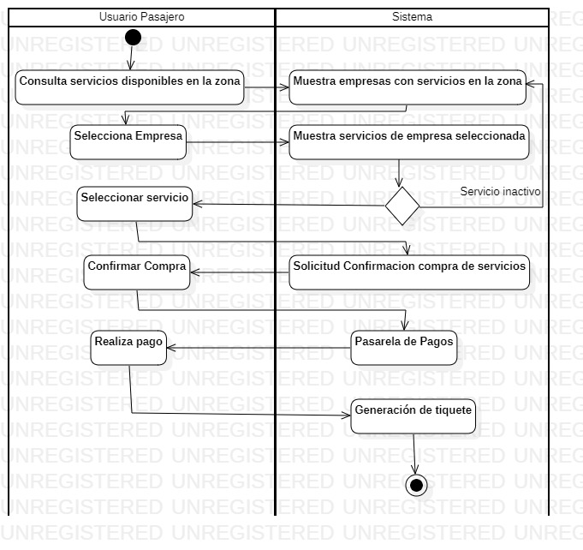

## PROTOTIPO DE REQUERIMIENTOS

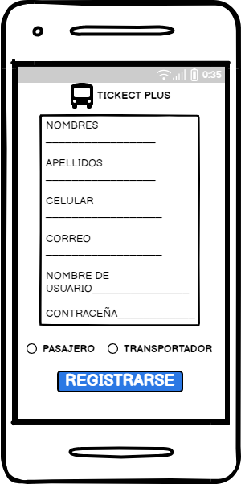

DOCUMENTACIÓN CASOS DE USO

|  |  |  |  |  |  |  |  |  |
| --- | --- | --- | --- | --- | --- | --- | --- | --- |
|  |  |  |  |  |  |  |  |  |
|  | **Caso de uso** | **REGISTRO DE USUARIO** | | | | | |  |
|  | **Actores** | Usuario – Taquillera | | | | | |  |
|  | **Precondición** | El sistema debe estar instalado en el dispositivo móvil o el usuario debe ingresar a la plataforma a través de la página web. | | | | | |  |
|  | **Pos condición** | Sistema permite acceso al mismo | | | | | |  |
|  | **Autor** | Wilson Javier Valderrama | | | **Fecha** | 30 de mayo de 2023 | |  |
|  | **Actualizado por** | Wilson Javier Valderrama | | | **Fecha** | 30 de mayo de 2023 | |  |
|  |  |  |  |  |  |  |  |  |
|  | **Propósito** | Permitir registro de usuarios | | | | | |  |
|  |  |  |  |  |  |  |  |  |
|  | **Resumen** | El sistema presenta un formulario de identificación que debe diligenciar quien desea crear un usuario en el mismo, antes de iniciar el desarrollo del formulario el usuario deberá clasificarse como pasajero o como prestador del servicio de transporte toda vez que segun la eleccion echa los formularios solicitan informacion diferente. | | | | | |  |
|  |  |  |  |  |  |  |  |  |
|  | **Secuencia Normal** | | | | | | |  |
|  | **Paso** | **Actor** | | | **Sistema** | | |  |
|  | **1** | El usuario instala la aplicación en su dispositivo movil | | |  | | |  |
|  | **2** |  | | | El sistema solicita permisos necesarios y se instala en el equipo | | |  |
|  | **3** | Usuario concede permisos y acepta términos y condiciones | | |  | | |  |
|  | **4** | Usuario diligencia los campos necesarios para finalizar exitosamente el registro. | | |  | | |  |
|  | **5** |  | | | Sistema Valida información de registro | | |  |
|  | **6** |  | | | Sistema Ingresa información a bases de datos | | |  |
|  |  |  |  |  |  |  |  |  |
|  |  |  |  |  |  |  |  |  |
|  | **Secuencia alterna** | | | | | | |  |
|  | **Paso** | **Actor** | | | **Sistema** | | |  |
|  | **1.1** |  | | | Sin conexión a internet o la señal es inestable | | |  |
|  | **1.2** |  | | | Sistema emite mensaje de notificación de la situación | | |  |
|  | **1.3** | Usuario se conecta a red WiFi mejorando el tráfico de datos. | | |  | | |  |
|  | **2.1** |  | | | Permisos no concedidos, se aborta la instalación de la aplicación. | | |  |
|  | **2.1.1** | Usuario reinicia proceso de instalación de aplicación. | | |  | | |  |
|  | **2.2** | Usuario tarda en otorgar permisos y/o no acepta términos y condiciones | | | Permisos no concedidos, se aborta la instalación de la aplicación. | | |  |
|  | **2.2.1** | Usuario reinicia proceso de instalación de aplicación. | | |  | | |  |
|  | **4.1** | Usuario no diligencia formularios de registro completos | | | Sistema no permite avanzar en el registro y advierte de campos sin diligenciar resaltandolos | | |  |
|  |  |  |  |  |  |  |  |  |

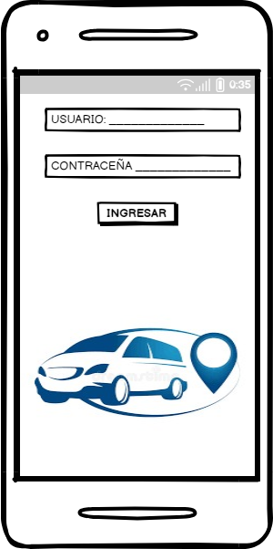

|  |  |  |  |  |  |  |  |  |
| --- | --- | --- | --- | --- | --- | --- | --- | --- |
|  |  |  |  |  |  |  |  |  |
|  | **Caso de uso** | I**NGRESO DE USUARIO** | | | | | |  |
|  | **Actores** | Usuario – Taquillera | | | | | |  |
|  | **Precondición** | El usuario registrado en el sistema | | | | | |  |
|  | **Pos condición** | Sistema concede acceso al mismo | | | | | |  |
|  | **Autor** | Wilson Javier Valderrama | | | **Fecha** | 30 de mayo de 2023 | |  |
|  | **Actualizado por** | Wilson Javier Valderrama | | | **Fecha** | 30 de mayo de 2023 | |  |
|  |  |  |  |  |  |  |  |  |
|  | **Propósito** | Conceder acceso al sistema. | | | | | |  |
|  |  |  |  |  |  |  |  |  |
|  | **Resumen** | El sistema presenta espacios para diligenciar usuario y contraseña, los cuales son obligatorios para el ingreso al sistema. | | | | | |  |
|  |  |  |  |  |  |  |  |  |
|  | **Secuencia Normal** | | | | | | |  |
|  | **Paso** | **Actor** | | | **Sistema** | | |  |
|  | **1** | El usuario ingresa credenciales de acceso al sistema | | |  | | |  |
|  | **2** |  | | | Verifica credenciales de acceso | | |  |
|  | **3** |  | | | Valida información de registro | | |  |
|  | **4** | Usuario dentro del panel inicial del sistema | | |  | | |  |
|  |  |  |  |  |  |  |  |  |
|  |  |  |  |  |  |  |  |  |
|  | **Secuencia alterna** | | | | | | |  |
|  | **Paso** | **Actor** | | | **Sistema** | | |  |
|  | **2.1** | Usuario ingresa datos de acceso erróneos | | |  | | |  |
|  | **2.1.2** |  | | | Mensaje emergente (usuario o contraseña invalidas) | | |  |
|  | **2.1.3** |  | | | sistema muestra nuevamente interfaz para inicio de sesión | | |  |
|  | **2.1.4** |  | | | Sistema muestra opción “OLVIDE MI CONTRACEÑA” | | |  |
|  | **2.1.5** | Usuario sigue enlace para recuperar su contraseña | | |  | | |  |
|  | **2.1.6** |  | | | Sistema hace pregunta de seguridad para confirmación de identidad del usuario | | |  |
|  | **2.1.7** | Usuario responde pregunta correctamente | | |  | | |  |
|  | **2.1.8** |  | | | Sistema remite usuario a nueva ventana crear nueva contraceña | | |  |
|  | **2.1.9** | Usuario ingresa correctamente al sistema | | |  | | |  |
|  | **2.2** | Usuario ingresa datos de acceso erroneos | | |  | | |  |
|  | **2.2.1** |  | | | Mensaje emergente (usuario o contraseña invalidas) | | |  |
|  | **2.2.2** |  | | | Sistema advierte de bloqueo de usuario por intentos de ingreso fallidos | | |  |
|  |  |  |  |  |  |  |  |  |

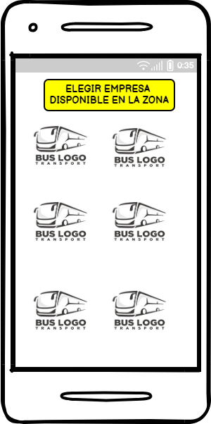

|  |  |  |  |  |  |  |  |  |
| --- | --- | --- | --- | --- | --- | --- | --- | --- |
|  |  |  |  |  |  |  |  |  |
|  | **Caso de uso** | **OPCION ELEGIR EMPRESA** | | | | | |  |
|  | **Actores** | Usuario | | | | | |  |
|  | **Precondición** | El usuario dentro del sistema, dentro del rol pasajero | | | | | |  |
|  | **Pos condición** | Sistema muestra menú pasajero mostrando opciones de empresas disponibles | | | | | |  |
|  | **Autor** | Wilson Javier Valderrama | | | **Fecha** | 30 de mayo de 2023 | |  |
|  | **Actualizado por** | Wilson Javier Valderrama | | | **Fecha** | 30 de mayo de 2023 | |  |
|  |  |  |  |  |  |  |  |  |
|  | **Propósito** | Mostrar opciones de prestadores de servicios. | | | | | |  |
|  |  |  |  |  |  |  |  |  |
|  | **Resumen** | Una vez ingresado el usuario pasajero encontrara las empresas vinculadas al sistema, aquí deberá elegir dando clic en el botón que contiene el logo de la empresa que desea que le preste el servicio. | | | | | |  |
|  |  |  |  |  |  |  |  |  |
|  | **Secuencia Normal** | | | | | | |  |
|  | **Paso** | **Actor** | | | **Sistema** | | |  |
|  | **1** |  | | | El sistema muestra un panel o muro con botones que contienen los logos de las empresas con servicio disponible. | | |  |
|  | **2** | El usuario elige la empresa de su preferencia dando clic sobre el logo de la misma | | |  | | |  |
|  | **3** |  | | | Sistema muestra servicios disponibles dentro de la empresa elegida. | | |  |
|  |  |  |  |  |  |  |  |  |
|  |  |  |  |  |  |  |  |  |
|  | **Secuencia alterna** | | | | | | |  |
|  | **Paso** | **Actor** | | | **Sistema** | | |  |
|  | **3.1** |  | | | Sistema informa (SIN SERVICIO DISPONIBLE) ausencia de información de los servicios por parte de las empresas transportadoras | | |  |
|  | **3.2** | Usuario nuevamente en el muro debe elegir una nueva empresa para utilizar. | | |  | | |  |
|  |  |  |  |  |  |  |  |  |

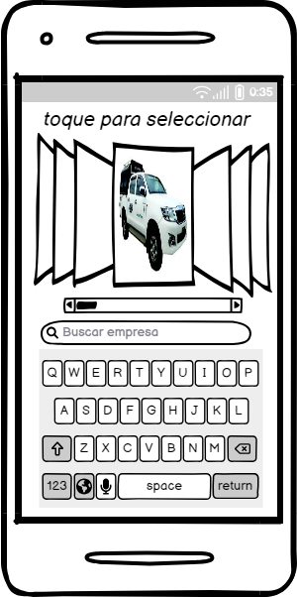

|  |  |  |  |  |  |  |  |  |
| --- | --- | --- | --- | --- | --- | --- | --- | --- |
|  |  |  |  |  |  |  |  |  |
|  | **Caso de uso** | **MOSTRAR SERVICIOS DISPONIBLES** | | | | | |  |
|  | **Actores** | Usuario | | | | | |  |
|  | **Precondición** | El usuario dentro del sistema, dentro del rol pasajero | | | | | |  |
|  | **Pos condición** | Sistema muestra información cargada por prestador del servicio como opciones para el usuario. | | | | | |  |
|  | **Autor** | Wilson Javier Valderrama | | | **Fecha** | 30 de mayo de 2023 | |  |
|  | **Actualizado por** | Wilson Javier Valderrama | | | **Fecha** | 30 de mayo de 2023 | |  |
|  |  |  |  |  |  |  |  |  |
|  | **Propósito** | Mostrar y elegir opciones de servicios disponibles por prestadores de servicios. | | | | | |  |
|  |  |  |  |  |  |  |  |  |
|  | **Resumen** | Una vez dentro de la empresa elegida el sistema muestra los servicios disponibles (horarios de salida, rutas, tipos de vehículos, precios) | | | | | |  |
|  |  |  |  |  |  |  |  |  |
|  | **Secuencia Normal** | | | | | | |  |
|  | **Paso** | **Actor** | | | **Sistema** | | |  |
|  | **1** |  | | | El sistema muestra un panel o muro con todas las opciones de servicios disponibles (horarios de salida, rutas, tipos de vehículos, precios). | | |  |
|  | **2** | El usuario puede consultar y elegir una de las opciones. | | |  | | |  |
|  |  |  |  |  |  |  |  |  |
|  |  |  |  |  |  |  |  |  |
|  | **Secuencia alterna** | | | | | | |  |
|  | **Paso** | **Actor** | | | **Sistema** | | |  |
|  | **2.1** |  | | | Sistema presenta retrasos en el cargue de la información a mostrar | | |  |
|  | **2.2** | Usuario debe ingresar de nuevo al botón de la empresa para refrescar la aplicación. | | |  | | |  |
|  |  |  |  |  |  |  |  |  |

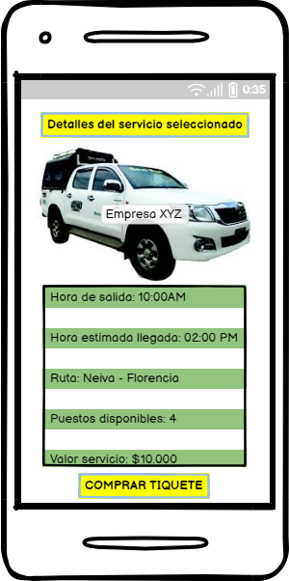

|  |  |  |  |  |  |  |  |  |
| --- | --- | --- | --- | --- | --- | --- | --- | --- |
|  |  |  |  |  |  |  |  |  |
|  | **Caso de uso** | **CONSULTA Y SELECCIÓN DEL SERVICIO** | | | | | |  |
|  | **Actores** | Usuario | | | | | |  |
|  | **Precondición** | El usuario dentro del sistema ha seleccionado la empresa con la que desea contratar el servicio | | | | | |  |
|  | **Pos condición** | Usuario elige una opción, sistema en ruta proceso de selección y compra de servicios. | | | | | |  |
|  | **Autor** | Wilson Javier Valderrama | | | **Fecha** | 30 de mayo de 2023 | |  |
|  | **Actualizado por** | Wilson Javier Valderrama | | | **Fecha** | 30 de mayo de 2023 | |  |
|  |  |  |  |  |  |  |  |  |
|  | **Propósito** | El usuario selecciona y confirma el servicio a adquirir. | | | | | |  |
|  |  |  |  |  |  |  |  |  |
|  | **Resumen** | El usuario puede navegar entre consultas y elegir la conveniente, dando clic en la elegida posteriormente emerge una ventana de notificación solicitando la confirmación de la elección. | | | | | |  |
|  |  |  |  |  |  |  |  |  |
|  | **Secuencia Normal** | | | | | | |  |
|  | **Paso** | **Actor** | | | **Sistema** | | |  |
|  | **1** |  | | | El sistema muestra un panel o muro con todas las opciones de servicios disponibles (horarios de salida, rutas, tipos de vehículos, precios). | | |  |
|  | **2** | El usuario consulta y elegir una de las opciones según su interés | | |  | | |  |
|  |  |  | | | El sistema solicita confirmación de la opción seleccionada | | |  |
|  |  |  |  |  |  |  |  |  |
|  |  |  |  |  |  |  |  |  |
|  | **Secuencia alterna** | | | | | | |  |
|  | **Paso** | **Actor** | | | **Sistema** | | |  |
|  | **2.1** |  | | | Sistema presenta retrasos en el cargue de la información a mostrar | | |  |
|  | **2.2** | Usuario debe ingresar de nuevo al botón de la empresa para refrescar la aplicación. | | |  | | |  |
|  |  |  |  |  |  |  |  |  |

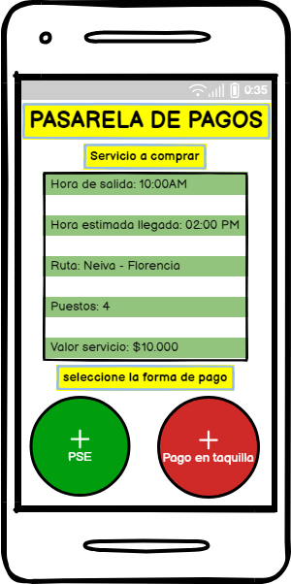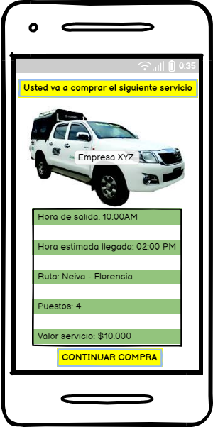

|  |  |  |  |  |  |  |  |  |
| --- | --- | --- | --- | --- | --- | --- | --- | --- |
|  |  |  |  |  |  |  |  |  |
|  | **Caso de uso** | **COMPRAR TIQUETE** | | | | | |  |
|  | **Actores** | Usuario | | | | | |  |
|  | **Precondición** | Usuario elige una opción, sistema en ruta proceso de selección y compra de servicios. | | | | | |  |
|  | **Pos condición** | Finaliza compra exitosa del tiquete | | | | | |  |
|  | **Autor** | Wilson Javier Valderrama | | | **Fecha** | 30 de mayo de 2023 | |  |
|  | **Actualizado por** | Wilson Javier Valderrama | | | **Fecha** | 30 de mayo de 2023 | |  |
|  |  |  |  |  |  |  |  |  |
|  | **Propósito** | Venta del tiquete. | | | | | |  |
|  |  |  |  |  |  |  |  |  |
|  | **Resumen** | Emerge botón de compra de tiquete para continuar con la adquisición del servicio. | | | | | |  |
|  |  |  |  |  |  |  |  |  |
|  | **Secuencia Normal** | | | | | | |  |
|  | **Paso** | **Actor** | | | **Sistema** | | |  |
|  | **1** | Una vez el usuario selecciona la opción de su interés aparece el botón compra tiquete. | | |  | | |  |
|  | **2** |  | | | El sistema muestra la información correspondiente al tiquete con el servicio seleccionado. | | |  |
|  |  |  |  |  |  |  |  |  |
|  |  |  |  |  |  |  |  |  |
|  | **Secuencia alterna** | | | | | | |  |
|  | **Paso** | **Actor** | | | **Sistema** | | |  |
|  | **2.1** |  | | | Sistema presenta retrasos en el cargue de la información a mostrar | | |  |
|  | **2.2** | Usuario debe ingresar de nuevo al botón de la empresa para refrescar la aplicación. | | |  | | |  |
|  |  |  |  |  |  |  |  |  |

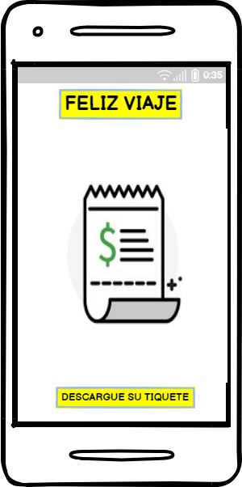

|  |  |  |  |  |  |  |  |  |
| --- | --- | --- | --- | --- | --- | --- | --- | --- |
|  |  |  |  |  |  |  |  |  |
|  | **Caso de uso** | **TIQUETE DIGITAL** | | | | | |  |
|  | **Actores** | Usuario | | | | | |  |
|  | **Precondición** | Finaliza compra exitosa del tiquete | | | | | |  |
|  | **Pos condición** | Sistema emite tiquete digital | | | | | |  |
|  | **Autor** | Wilson Javier Valderrama | | | **Fecha** | 30 de mayo de 2023 | |  |
|  | **Actualizado por** | Wilson Javier Valderrama | | | **Fecha** | 30 de mayo de 2023 | |  |
|  |  |  |  |  |  |  |  |  |
|  | **Propósito** | Emisión de tiquete | | | | | |  |
|  |  |  |  |  |  |  |  |  |
|  | **Resumen** | Se emite un documento digital con toda la información correspondiente a un tiquete de transporte | | | | | |  |
|  |  |  |  |  |  |  |  |  |
|  | **Secuencia Normal** | | | | | | |  |
|  | **Paso** | **Actor** | | | **Sistema** | | |  |
|  | **1** | El usuario compra el tiquete seleccionado | | |  | | |  |
|  | **2** |  | | | El sistema muestra el tiquete con los datos correspondientes, el sistema informa a la empresa de la venta para que esta preste el servicio comprado. | | |  |
|  | **3** |  | | | El sistema informa a la empresa de la venta para que esta preste el servicio comprado. | | |  |
|  | **4** | El usuario descarga tiquete digital | | |  | | |  |
|  | **5** |  | | | El sistema produce la descarga del documento PDF | | |  |
|  |  |  |  |  |  |  |  |  |
|  |  |  |  |  |  |  |  |  |
|  | **Secuencia alterna** | | | | | | |  |
|  | **Paso** | **Actor** | | | **Sistema** | | |  |
|  | **2.1** |  | | | Sistema presenta retrasos en el cargue de la información a mostrar | | |  |
|  | **2.2** | Usuario debe ingresar de nuevo al botón de la empresa para refrescar la aplicación. | | |  | | |  |
|  |  |  |  |  |  |  |  |  |

# LISTA DE CHEQUEO

|  |  |  |  |  |  |
| --- | --- | --- | --- | --- | --- |
| **LISTA DE CHEQUEO DE LOS ARTEFACTOS DE SOFTWARE** | | | | | |
| **No** | **CODIGO FUENTE** | **CUMPLE** | **NO CUMPLE** | **NO APLICA** | **VERSION** |
| 01 | ¿El código fuente está organizado de manera clara y legible? |  | **X** |  | **1.0** |
| 02 | ¿Se siguen las mejores prácticas de codificación y estándares del lenguaje? |  | **X** |  | **1.0** |
| 03 | ¿El código está bien documentado con comentarios relevantes? |  | **X** |  | **1.0** |
| 04 | ¿Se han utilizado nombres de variables y funciones descriptivos? |  | **X** |  | **1.0** |
| **DIAGRAMAS UML** | |  |  |  |  |
| 05 | ¿Los diagramas UML reflejan correctamente la estructura y relaciones del software? | **X** |  |  | **1.0** |
| 06 | ¿Se han incluido los diagramas de clases y diagramas de casos de uso según sea necesario? | **X** |  |  | **1.0** |
| 07 | ¿Los diagramas son comprensibles y coherentes con la funcionalidad del software? | **X** |  |  | **1.0** |
| **DOCUMENTACION** | |  |  |  |  |
| 08 | ¿La documentación es completa y cubre todas las funcionalidades clave del software? |  | **X** |  | **1.0** |
| 09 | ¿La documentación está actualizada y refleja la versión más reciente del software? | **X** |  |  | **1.0** |
| 10 | ¿La documentación es accesible y fácil de entender para los usuarios y desarrolladores? | **X** |  |  | **1.0** |
| **PROTOTIPOS** | |  |  |  |  |
| 11 | ¿Los prototipos se han desarrollado para validar la funcionalidad antes de la implementación final? | **X** |  |  | **1.0** |
| 12 | ¿Los prototipos han sido probados y validados por los usuarios y desarrolladores? |  | **X** |  | **1.0** |
| 13 | ¿La documentación es accesible y fácil de entender para los usuarios y desarrolladores? | **X** |  |  | **1.0** |
| **REQUISITOS DEL SISTEMA** | |  |  |  |  |
| 14 | ¿Los requisitos del sistema están claramente definidos y documentados? | **X** |  |  | **1.0** |
| 15 | ¿Los requisitos son medibles y verificables? | **X** |  |  | **1.0** |
| 16 | ¿Se ha realizado una revisión y aprobación de los requisitos por parte de todas las partes interesadas? | **X** |  |  | **1.0** |
| **CODIGO OBJETO** | |  |  |  |  |
| 17 | ¿El código objeto generado es coherente con el código fuente y funciona según lo esperado? |  | **X** |  | **1.0** |
| **SCRIPTS DE PRUEBAS** | |  |  |  |  |
| 18 | ¿Los scripts de pruebas cubren todas las funcionalidades clave del software? |  | **X** |  | **1.0** |
| 19 | ¿Se han realizado pruebas exhaustivas y se han corregido los errores identificados? |  | **X** |  | **1.0** |
| **INTERFACES DE USUARIOS** | |  |  |  |  |
| 20 | ¿La interfaz de usuario es intuitiva y fácil de usar? |  | **X** |  | **1.0** |
| 21 | ¿El diseño y la experiencia del usuario son coherentes en todas las pantallas? |  | **X** |  | **1.0** |
| **BASES DE DATOS** | |  |  |  |  |
| 22 | ¿El diseño de la base de datos es eficiente y cumple con los requisitos del sistema? |  | **X** |  | **1.0** |
| 23 | ¿Se han realizado pruebas de integración con la base de datos? |  | **X** |  | **1.0** |
| **PLAN DEL PROYECTO** | |  |  |  |  |
| 24 | ¿El plan de proyecto incluye todas las etapas clave del desarrollo y los hitos importantes? | **X** |  |  | **1.0** |
| 25 | ¿Se ha asignado el personal adecuado y los recursos necesarios para cada fase del proyecto? | **X** |  |  | **1.0** |
| **CONTROL DE VERSIONES** | |  |  |  |  |
| 26 | ¿El código fuente se ha almacenado y versionado correctamente en el sistema de control de versiones? |  | **X** |  | **1.0** |
| 27 | ¿Se han realizado copias de seguridad periódicas del código? |  | **X** |  | **1.0** |
| **DIAGRAMAS DE FLUJO** | |  |  |  |  |
| 28 | ¿Los diagramas de flujo representan correctamente los flujos de proceso y lógica del software? | **X** |  |  | **1.0** |
| 29 | ¿Se han revisado y validado los diagramas con los desarrolladores y las partes interesadas? |  | **X** |  | **1.0** |

# CONCLUSIONES

La lista muestra seguimiento, verificación y control de los artefactos, sin embargo estos están en una etapa temprana y eso genera el incumplimiento a muchos de estos. Se recomienda regularmente revisar y actualizar estos artefactos para mantener un proceso de desarrollo eficiente y una documentación adecuada durante todo el ciclo de vida del software.

Resulta fascinante ver el hilo conductor del desarrollo de un sistema de software, como se van agregando instrumentos y herramientas que contribuyen al proyecto de forma vinculante, todos los procesos y actividades cumplen funciones que van dejando huella, lo que permite ver la trazabilidad del ciclo del software y ajustar lo necesario para llevar el proyecto a fin exitoso.